

**RAPPORT DE SOUTENANCE**

**VINCENT MONNOT**

**Alternance dans l’équipe Service Offering DevOps au sein de BNP Paribas**

**- Zakia DIFALLAH –**

**- Olivier KERMARREC -**

**Alternant apprenti Ingénieur ESIEE Paris**

**Filière Informatique et Application, spécialité Ingénierie 3D et technologie des médias.**

**- Benjamin PERRET -**

Table des matières

I. Remerciements 3

II. Introduction 4

1. Annonce de l’alternance 4

2. Déroulement de l’alternance 4

4. Annonce de plan 5

III. Contexte entreprise 6

5. Présentation générale 6

6. Mon groupe : ITG 8

7. Mon entité : ITG DevOps – ODM09 8

IV. Un produit : DIM 9

8. Présentation​​ de DIM 9

9. Objectifs de DIM 9

10. Les principaux apports de DIM 14

V. Une solution: MIC 15

11. Tableau de bord des images. 15

VI. Ma contribution 17

12. Mise en place d’un catalogue d’image 17

13. Intégration d’une authentification SAML 18

14. Mise en place d’un filtre sur le catalogue d’images. 20

VII. Bilan et recul sur la mission 23

15. L’organisation de l’entreprise 23

16. Mon apport à l’entreprise 23

17. Les apports personnels de l’alternance 24

18. Conclusion 24

# **Remerciements**

Avant tout développement sur cette expérience professionnelle, il apparaît opportun de commencer ce rapport de stage par des remerciements, à ceux qui m’ont beaucoup appris au cours de ce stage et, même à ceux qui ont eu la gentillesse de faire de cette alternance un moment très profitable.

Aussi, je remercie Zakia DIFALLAH, ma tutrice qui m’a accompagné tout au long de cette expérience professionnelle avec beaucoup de patience et de pédagogie.

Je remercie par la même occasion Oliver KERMARREC le nouveau Product Owner du produit DIM qui a toujours pris le temps de se soucier de mes reprises au sein de l’entreprise et des blocages auxquels j’ai pu faire face.

Je remercie plus globalement tous les membres des équipes de DIM et anciennement de ITNorms pour les conseils qu’ils ont pu me fournir durant toute l’année.

Je remercie également Benjamin PERRET, mon tuteur école, qui est resté disponible durant mon année et qui a été mon contact pendant mes différentes périodes.

# **Introduction**

## Annonce de l’alternance

J’effectue depuis le 01/09/2020 une alternance au sein de l’entreprise BNP Paribas, située au 59 Rue de la République, 93100 Montreuil. Au cours de cette alternance dans le groupe ODM09 et plus précisément au sein de l’équipe ITNorms de la première année puis au sein de l’équipe DIM (Docker Image Managment), j’ai eu l’occasion d’approfondir mes compétences en développement Java et Python.

Plus largement, cette alternance a été l’opportunité pour moi d’appréhender la réalisation d’un projet en mode Agile SCRUM.

## Déroulement de l’alternance

Au cours de mon alternance, ma première mission a été de participer au développement d’une application trois tiers et notamment à l’évolution d’APIs Java pour l’application ITNorms (Produit permettant d’exécuter et de consulter les résultats d’analyses distantes de règles de normages sur des serveurs). L’objectif de cette dernière est de contrôler les normes établies par l’équipe ITRules une entité en charge de fournir une bibliothèque de règles de normes pour les différents middlewares présents sur un serveur.

Néanmoins, cette application a été décommissionné le 31 décembre 2021, la transition vers ma seconde mission s’est faite courant janvier. J’ai intégré l’équipe DIM que je côtoyais déjà depuis un an étant donné que ce produit était également sous la responsabilité de ma tutrice Zakia DIFALLAH. Durant cette deuxième année, mes compétences ont été sollicités afin d’enrichir le front end d’un catalogue d’images Dockers codé en Django un Framework de Python.

J’ai également eu l’opportunité d’approfondir mes connaissances sur les notions de CI/CD (Continuous Integration / Continuous Developpement). Ainsi, j’apprends à fournir une chaine de déploiement automatique grâce à des outils tels que Jenkins, Ansible, Kubernetes et bien d’autres.

1. Problématique et objectifs du rapport

Cette alternance a donc été une opportunité pour moi de mettre en pratique les connaissances et compétences acquises au cours de ma formation. Elle m’a notamment permis d’avoir une première approche de la méthodologie Agile SCRUM.

L’élaboration de ce rapport a pour principale source les différents enseignements tirés de la pratique journalière des tâches auxquelles j’ai été affectées. Les nombreux entretiens que j’ai pu avoir avec les employés des différents services de la société m’ont permis de donner une cohérence à ce rapport.

## Annonce de plan

En vue de rendre compte de manière fidèle et analytique de l’année passée au sein de la société BNP Paribas, il apparaît logique de présenter à titre préalable l’entreprise. Cela se fera par une introduction de celle-ci et une explication de son fonctionnement puis, suivrons quelques mots sur le service dans lequel j’ai été placée. Je présenterais également brièvement les produits sur lesquels j’ai travaillé.

Enfin, il sera précisé les différentes missions et tâches que j’ai pu effectuer au sein de l’équipe DIM, et les nombreux apports que j’ai pu en tirer.

# **Contexte entreprise**

## Présentation générale

Le groupe BNP Paribas est un leader financier puissant et performant possédant un solide ancrage en Europe mais, il est également actif en Asie et aux Etats-Unis. La BNP a été créée en 1966 de l’union de deux banques françaises, la BNCI (Banque Nationale pour le Commerce et l’Industrie) et le CNEP (Comptoir National d’Escompte de Paris). En 1993, sa privatisation a marqué un nouveau temps fort. La fusion de BNP et Paribas en 2000 a donné naissance à un acteur incontournable du paysage bancaire mondial. Ce rapprochement a permis de dynamiser le développement des créneaux stratégiques en pleine expansion comme la banque privée et la gestion d’actifs.

BNP Paribas est présent dans 65 pays avec près de 190 000 collaborateurs dont près de 145 000 en Europe.

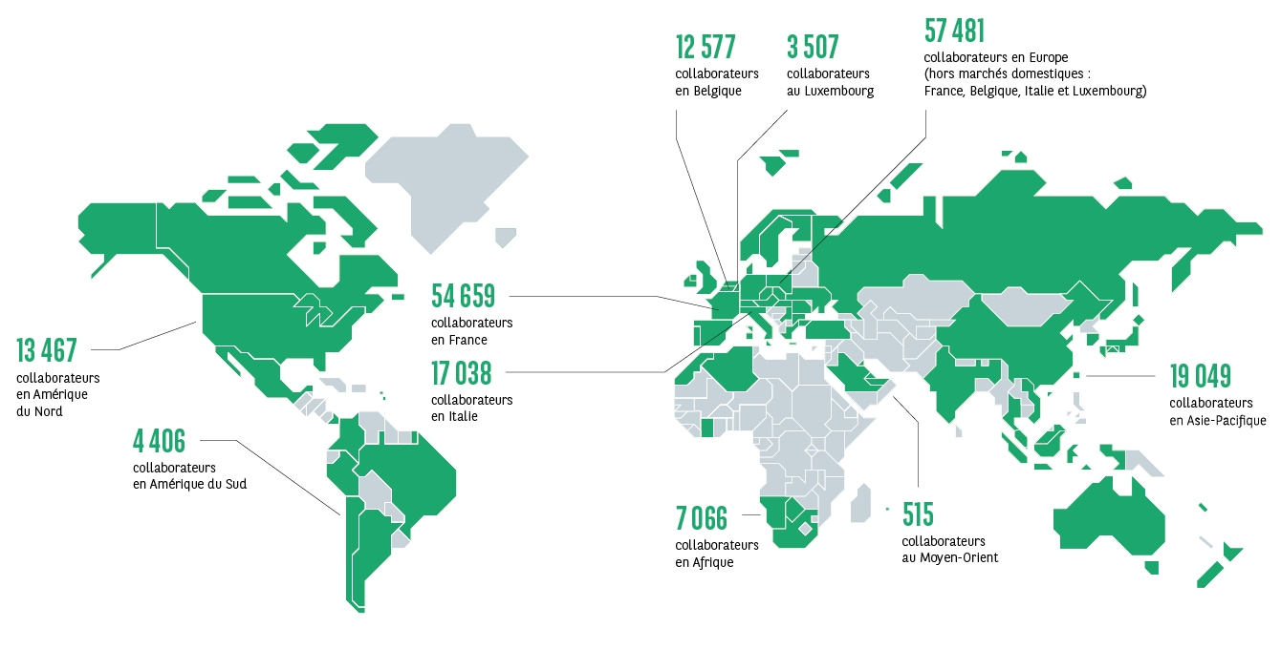

Implantations mondiales de BNP Paribas

Quelques chiffres (au 31/12/2021) :

* **46,2Md€** Produit net bancaire
* **9,5Md€** Résultat net part du Groupe
* **452 Md€** Réserve de liquidité immédiatement disponible
* **867,7 Md€** de crédits à la clientèle
* **1 271 Md€** d’actifs gérés par les équipes de l’Asset Management, de BNP Paribas Wealth Management, de BNP Paribas Cardif et de BNP Paribas Real Estate
* **N° 2 mondial** avec 46,1Md€ d’obligations durables, **n°1 pour l'émission d'obligations durables en euros** avec 29,4Mds€ en 2021.

BNP Paribas occupe des positions clés dans ses trois pôles opérationnels :

* **Retail Banking** fédère les réseaux des banques de détail du Groupe et plusieurs métiers spécialisés.
* **Investment & Protection Services** regroupe des métiers spécialisés offrant un large éventail de solutions d’épargne, d’investissement et de protection
* **Corporate & Institutional Banking** propose des solutions financières sur mesure pour les clientèles entreprises et institutionnels

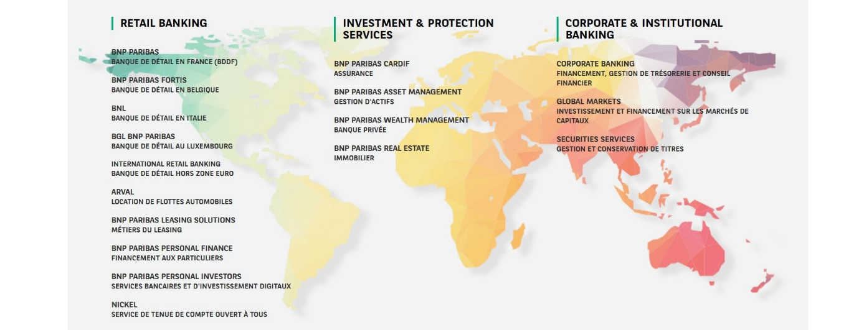Les 3 pôles opérationnels



## Mon groupe : ITG

IT GROUP est l’informatique du Groupe BNP Paribas.

La direction d’IT GROUP définit et déploie la stratégie informatique du Groupe BNP Paribas à l’échelle mondiale, assure la cohérence globale du Système d’Information du Groupe et, œuvre à la mutualisation de ses choix technologiques et méthodologiques.

Elle coordonne les directions informatiques des Fonctions et des Métiers de la Banque, les aide à mettre en œuvre la stratégie IT définie pour le Groupe et à adopter les outils et technologies innovants, sécurisés et à valeur ajoutée pour ses clients (cloud, intelligence artificielle & robotique, management de la data, blockchain, etc.).

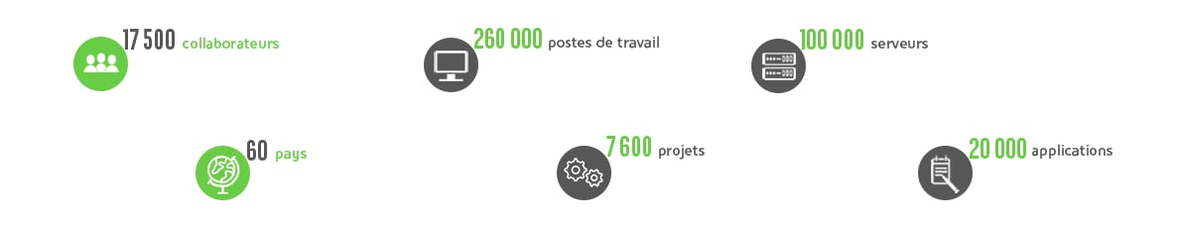

L’implémentation de ITG au sein de la BNP

## Mon entité : ITG DevOps – ODM09

Le domaine "DevOps Platform" d'IT Group Production a la charge de la définition et de la mise en place d’un socle commun pour le Groupe, des pratiques et des outils DevOps.

Il contribue au déploiement DevOps en mettant la plateforme DevOps ITG à disposition des équipes IT pour le "Continuous Delivery" de leurs applications

L'offre de La plateforme DevOps IT Groupe permet une intégration et un déploiement sécurisé des applications jusqu'à la production, y compris le déploiement dans le Cloud.

L'offre de la plateforme DevOps IT Groupe répond efficacement aux besoins et aux attentes des entités clientes (coûts des TTM, Qualité et risque management). La plateforme DevOps IT Groupe permet une expérience CI/CD complète permettant l'orchestration de tout service local ou global via son API.

La plateforme DevOps IT Groupe accueille 6969 utilisateurs au 29/07/2022, Dev et Ops travaillant dans des entités du groupe comme BCEF, BP2S, CARDIF, PF IRB, FORTIS, BPLS, Real Estate, BNPP Suisse, ITG (FIT, FRESH, BP21, ITGP).

Pour 2022, l’entité a l'ambition d'exposer la consommation unitaire des services DevOps, et d'enrichir l'expérience CI/CD autour de la sécurité (orchestration des produits SCA/SAST), du release management et de l'intégration des langages mobiles.

# **Un produit : DIM**

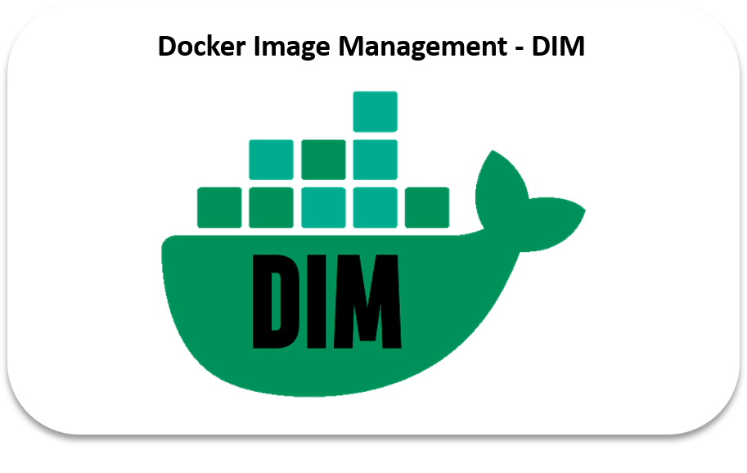

## Présentation​​ de DIM

**DIM (Docker Image Management)** est une solution offrant des services logiques transverses de conteneurisation, normalisés, permettant d’enrichir les toolchains (chaîne de production rassemblant plusieurs outils) existantes et exécuter leurs demandes dans un contexte respectant les exigences de production.

L’approche "Cloud Agnostic" de DIM permet d’adresser différents cluster kubernetes (système open-source permettant d'automatiser le déploiement, la mise à l'échelle et la gestion des applications conteneurisées) de manière **homogène et automatisée** en y intégrant les objets de gouvernance (normes, contrôles, …) définis par BNP Paribas. Outre ces 5 fonctions principales que sont le « BUILD », le « CONTROL », le « PROMOTE », le « DELETE » et le « DEPLOY », il y a la fonction de signature des images Docker.

## Objectifs de DIM

* Enrichir les toolchains avec des services de production normalisés via API (favorise le shift-left) et qui soient transparents pour les utilisateurs (Toolchains).
* Exécuter les scripts dans un contexte sécurisé (infrastructure scalable et évolutive).
* Homogénéiser le comportement des toolchains (convergence).
* Contrôler les règles de gouvernance des images (​Mise en place en place en interne à la BNP) et restituer les rapports aux parties prenantes via API (Toolchains, SRE, ...).
* Accélérer l’expérimentation initiale de Docker/Kubernetes pour les ​non-initiés.
* Signer les images et d’assurer ainsi leur traçabilité́.

Les clients souhaitant utiliser Dim doivent fournir un package contenant deux dossiers, un dossier docker qui contient le Dockerfile (document texte qui contient toutes les commandes qu'un utilisateur doit lister pour construire une image) et ses dépendances ainsi qu’un dossier Kubernetes contenant les fichiers yaml indispensables au déploiement dans le cluster Kubernetes. Le dossier docker est requis pour faire le build et le dossier Kubernetes est requis pour faire le déploiement. Pour faire seulement un build, les deux dossiers ne sont pas exigés, il suffit alors de créer le package avec seulement le dossier docker dedans et vice versa.

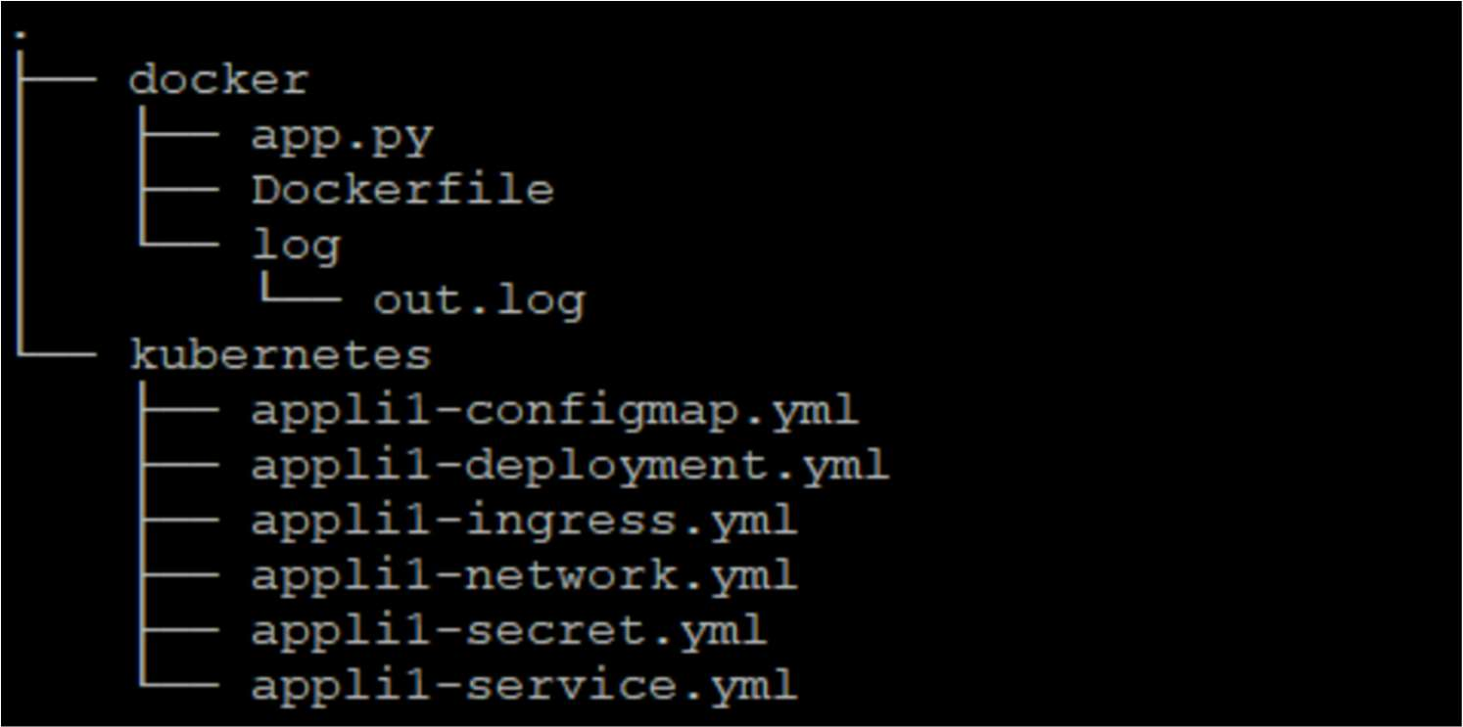

Ci-dessous un descriptif des éléments attendus :

* Dockerfile : Le fichier manifest de Docker contenant les instructions pour build l’image Docker
* App.py et log/out.log : les dépendances du Dockerfile (Les éléments nécessaire pour le build de l’image qui seront ensuite copié dans l’image).
* Les fichiers yaml Kubernetes : les ressources Kubernetes à déployer : deployment, service, network policy, configmap, ingress...).

Toutes les actions sont tracées et auditables dans la base de données.

Les fichiers de configuration yaml pour Kubernetes contiennent par exemple :

* Secrets en tant que fichiers
* Le fichier déploiement
* Secrets en tant que variables d’environnements
* ConfigMap en tant que fichiers
* ConfigMap en tant que variables d’environnements
* Mapping PVC
* Ouverture de flux vers l’extérieur du cluster (IP, Port)
* Ouverture de flux à l’intérieur du namespace (dep=<metadataID du déploiement>, tier)
* Les network Policy

BUILD & DEPLOY D'UNE IMAGE DOCKER SANS DIM

**Peut prendre de quelques heures à quelques jours**

**SANS DIM:** Les développeurs doivent **gérer toutes les étapes du processus CI/CD** et vont ainsi passer du temps sur la "Recherche et Développement" et sur la recherche de documentations Docker et Kubernetes. Être à jour au niveau des standards de BNPP et des évolutions peut prendre du temps. Il peut aussi parfois être nécessaire de créer des scripts non réglementaire pour automatiser certaines routines et les adapter aux différentes cibles des solutions cloud…

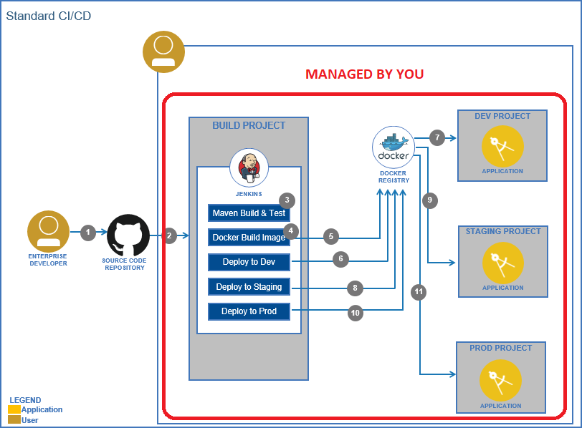

BUILD & DEPLOY SECURISE D'UNE IMAGE DOCKER AVEC DIM

**Prend généralement** **quelques minutes**​

**AVEC DIM :** Les développeurs **se concentrent sur le code** des applications et **délèguent** toute "l'intelligence technique" concernant Docker et Kubernetes à DIM.

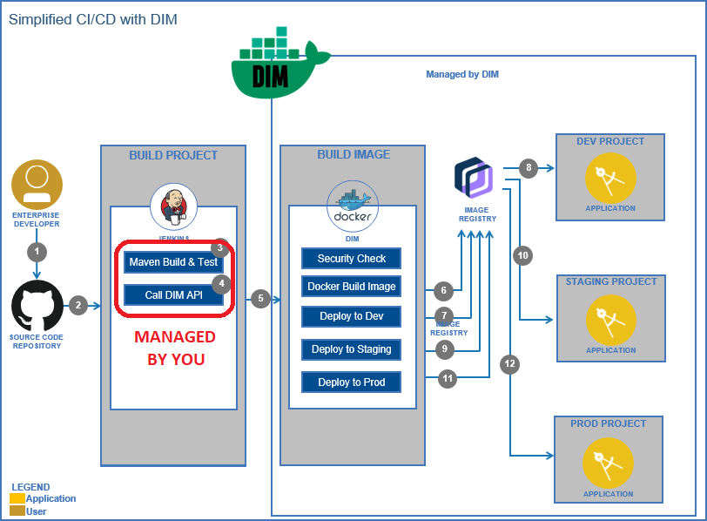

## Les principaux apports de DIM

DIM apporte les éléments suivants :

* **APIs** facilement intégrables dans les **toolchains** :
  + Référentiel / Métriques​
  + Composants techniques
  + Modules applicatifs
* Actions **normalisées** et **versionnées** :
  + Build Image / Promotion
  + Déploiement – Modules Template
  + Suppression des conteneurs et de leur contexte d'exécution
* Historique et **suivi** des actions partagées :
  + Version des artefacts générés
  + Version des scripts de contrôle et d'exécution utilisés
* Environnement **sécurisé** :
  + Serveurs dédiés (pas de Docker dans du Docker)
  + Deux niveaux d'authentification​​

Focus sur un déploiement Kubernetes :

* Un déploiement, c’est l’instanciation d’un Template de Pod (Docker Image) avec les ressources nécessaires à son bon fonctionnement (service, ingress, configmaps, secrets, ...).
* Principe de déploiement proposé par DIM :
  + Le déploiement est de granularité́ Pod template
  + Pour créer un Front, Back ou autre (ici appelé́ « Module » = même niveau de granularité)
  + Pour la création d’un module Front et d’un module Back, DIM sera appelé́ deux fois
  + Les ressources nécessaires (secrets, configmaps, service, ingress, ...) au fonctionnement du composant technique sont à fournir dans les différents artifacts (Yaml de déploiement)

# **Une solution: MIC**

L’application Managed Image Catalog (MIC) s’inscrit dans le cadre du renforcement de la gouvernance autour des images en fonction des exigences de sécurité et des règles d’ingénierie (Le cycle de vie des images Docker – Images Lifecycle).

## Tableau de bord des images.

Le Dashboard (autrement appelé catalogue) fait partie des requêtes de sécurité pour contrôler toutes les images de base destinées au PAAS (Provider As A Service – L’interface du fournisseur de serveurs orchestré par la BNP). Il montre toutes les images partagées par les entités. Pour chaque image, un état de qualité concernant ses failles de sécurités et son appréciation en fonction des exigences de sécurité demandées est généré selon le niveau de criticité du produit concerné. Pour chaque images, 3 types de rapports peuvent être fournis :

* Les vulnérabilités : Liste des vulnérabilités trouvées dans la liste publique de CVEs et par les produits d’analyses d’images utilisés.
* Les Licences : renseigne la liste des licences Open-Source et leur niveau de criticité.
* Les Violations : Fournit les CVEs et Licences non autorisées dans le SI.

Catalogue d’images de base

Le catalogue d’images propose des images de base, contrôlées et signées pour les entités. Ces images peuvent provenir soit de PO (Product Owner – Propriétaires de produits) qu’ils soient officiels pour les produits en interne ou qu’ils soient issus d’un tiers de confiance. Les images fournies ont été vérifiées (SI) et peuvent être consommées à partir du catalogue de référence.

Le statut calculé de l’image est basé sur des critères issus des exigences de sécurité BNPP :

Contrôles de vulnérabilités (CVE) :

* Filtrer sur tous les CVES de type ‘élevé’
* Filtrer sur tous les CVES avec des scores supérieurs à 7 (sur 10)

La présence de CVES répondant à ces critères ne permet pas l’utilisation de l’image.

Vérification des licences open-source :

* Filtre sur toutes les licences de type « Strong licence (copyleft) »
* Filtre sur toutes les licences de type « Weak licence (copyleft)

La présence de ce type de licences open-source ne devrait pas permettre l’utilisation de l’image. Cette vérification est informative seulement à ce stade de développement de l’application.

# **Ma contribution**

## Mise en place d’un catalogue d’image

Durant ma deuxième année, j’ai pu mettre à contribution mes ressources pour mettre en place le catalogue d’image managé (MIC). Le projet, porté par un de mes collègue, était d’utiliser un framework simple de compréhension (Django) étant très permissif pour pouvoir à la fois interagir avec une base de données, d’autres APIs mais aussi être capable de réaliser des processus simples tel que la gestion de repositories docker. Durant la première partie de l’année j’ai donc participé à la création de ce site. Que ce soit dans sa phase de conception en échangeant avec un Web UX ainsi que dans sa phase de développement puisque j’ai participé à l’élaboration du site dans sa partie front-end.

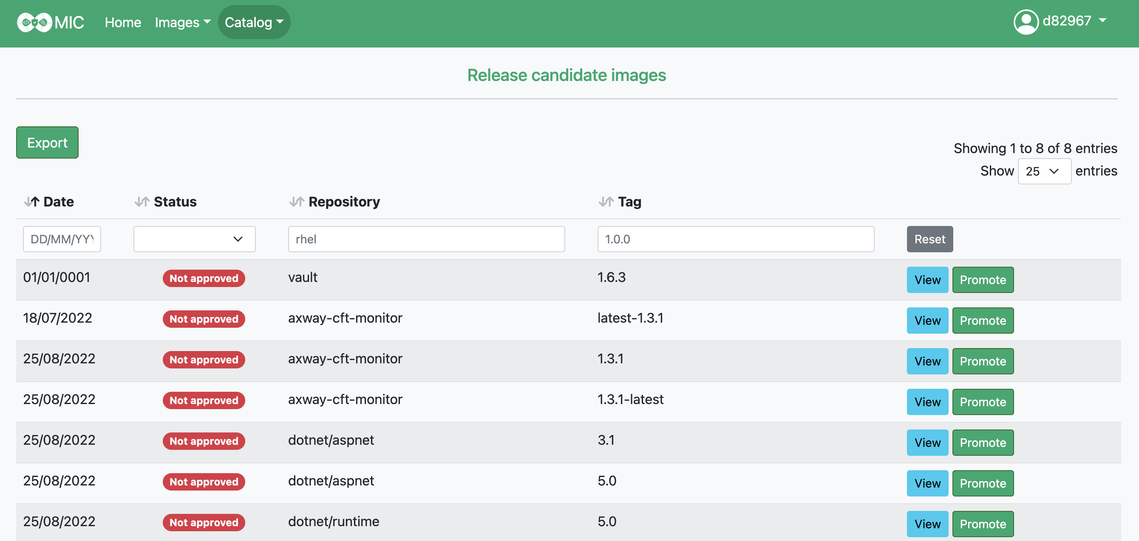

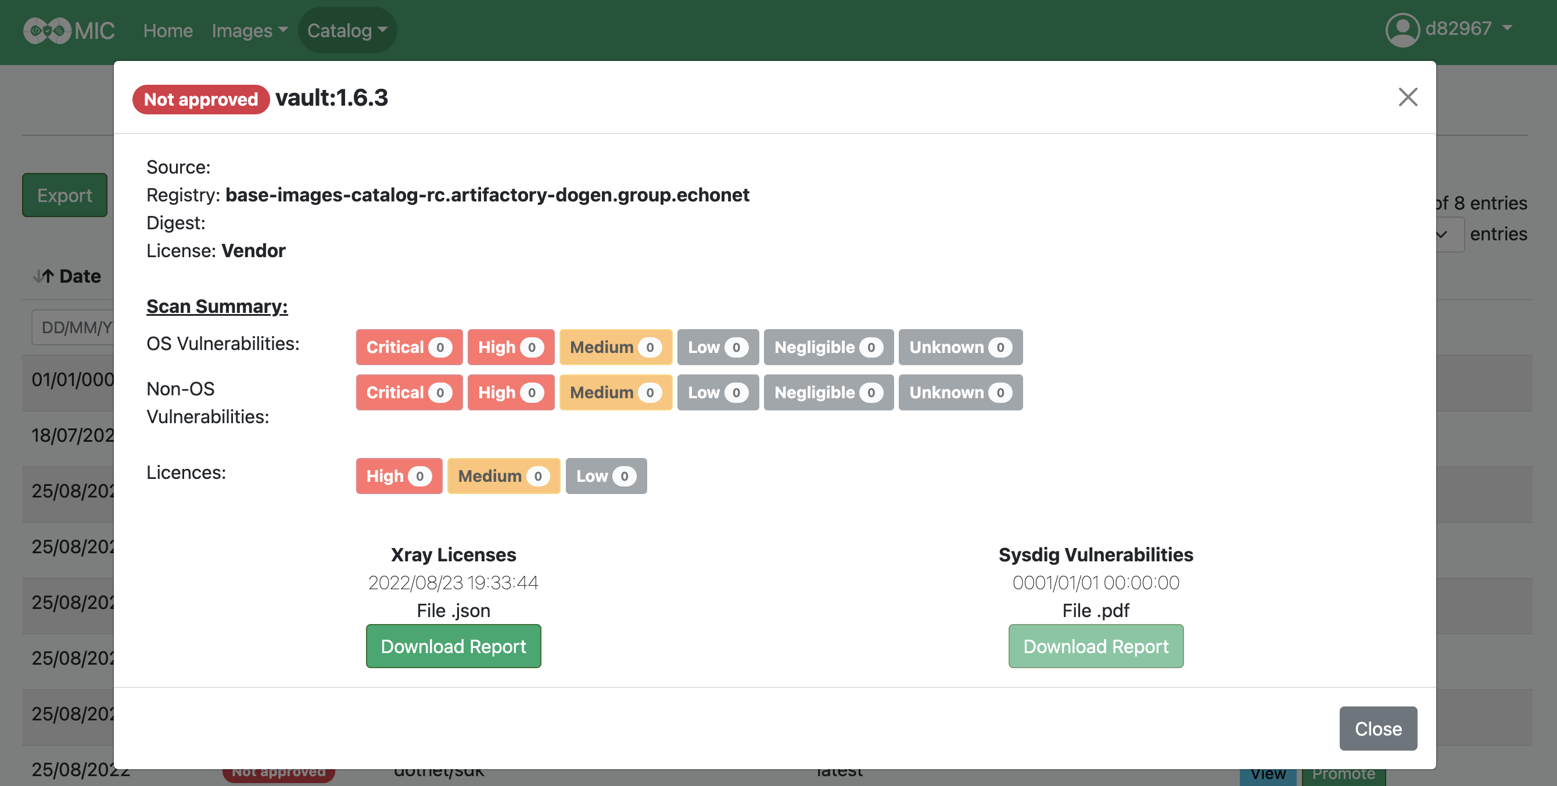

## Intégration d’une authentification SAML

J’ai également pu travailler sur la mise en place d’une interface de connexion utilisant un WESSO (Single Sign On Web) permettant, via une signature SAML fourni par les certificats présents dans sa carte de connexion, de s’authentifier sur un produit de manière opaque pour l’utilisateur. Autrement dit cela permet à l’utilisateur de s’authentifier sans son mot de passe via une méthode d’authentification unique et homogène au sein de l’ensemble des produits BNPP.

Le groupe a défini la technologie SAML 2.0 comme protocole standard pour l'inscription d'une application dans le système. SAML (Security Assertion Markup Language) est un standard ouvert conçu pour l'échange d'informations d'authentification entre un fournisseur de services (SP - l'application cible) et un Fournisseur d'identité (IDP – Équipe interne BNPP).  
L'IDP s'occupe de l'authentification des utilisateurs et de la transmission des informations pertinentes au SP, à travers un flux XML signé. Lorsque le partenariat entre une application et un fournisseur d'identité de confiance est configuré, chaque partie doit se connaître et reconnaître l'autre. Cela se fait par l'échange d'informations et notamment de signatures cryptées à l’aide de certificat échangés par les deux protagonistes lors de l’enrôlement.

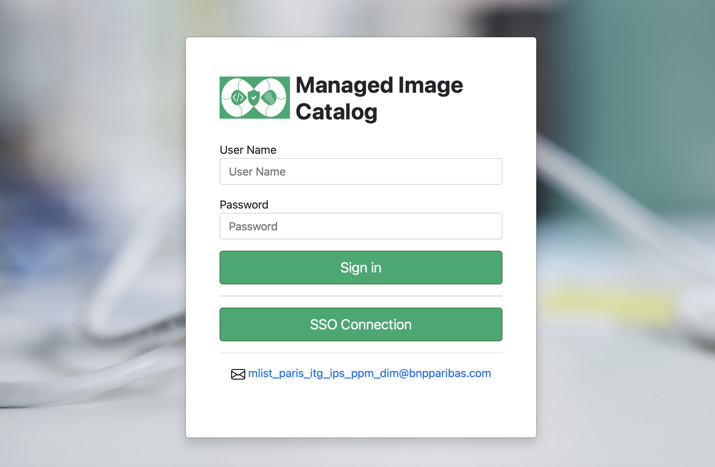

Ci-dessus une capture d’écran de l’interface de connexion disposant d’un bouton permettant d’enclencher la demande de connexion via un bouton.

Cet enrôlement se déroule en 5 étapes :

1. Le responsable de l'application remplit un formulaire d'enrôlement​​ et les communique aux équipes WebSSO sur une plateforme de ticketing interne. Dans ce cadre, les données de configuration du SP et de l'IDP appelées métadonnées (metadata) sont échangées. Ces données, qu'elles soient celles du SP ou de l'IDP, contiennent l'identifiant unique du produit (SPID), l'URL de consommation qui déclanchera la demande d’authentification via certificat (Assertion Consumer URL) et éventuellement la clef publique du certificat machine.
2. Sur notre application (à savoir le Service Provider) il est nécessaire d’importer les métadonnées de l'IDP.
3. Après avoir importé les métadata du Service Provider sur l’IDP, un partenariat SAML va être défini. Il reprend les informations de l’IDP et celles transmises par l’application. On y définit également le niveau d’authentification minimum requis pour accéder à l’application. Dès lors, lorsque le SP interceptera l’arrivée d’un utilisateur sur l’application, il sera en mesure de le rediriger vers l’IDP qu’il connaît. Ce dernier sera capable d’une part, de vérifier le niveau d’authentification minimum attendu par l’application, et d’autre part de rediriger l’utilisateur vers l’application.
4. L'enrôlement WebSSO est réalisé successivement sur les environnements d'Intégration, Qualification et Production de la plateforme WebSSO. Pour chacune de ces plateformes, il nous est demandé de réaliser des tests de vérification du bon fonctionnement de l'enrôlement.
5. La fourniture d'un [PV de recette​](https://weshare.group.echonet/sites/iamservice/fr-fr/_layouts/15/WopiFrame.aspx?sourcedoc=%7bAD585CAE-9C74-4BDF-B1AE-53DB7F35BD8D%7d&file=WebSSO%20-%20PV%20de%20recette.docx&action=default) conditionne l'enrôlement vers l'environnement suivant.

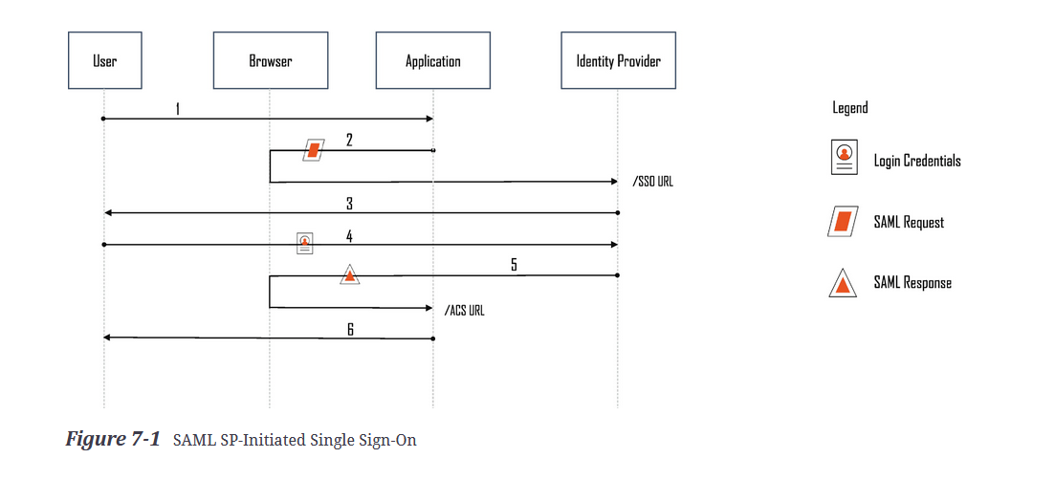

Ci-dessus un schéma fonctionnel représentant le parcours des requêtes échangés lors d’une authentification SAML 2.0 SSO.

La principale difficulté rencontrée lors de cette implémentation a été la contrainte de la technologie. En effet, le catalogue d’image est codé en python grâce au Framework Django. Or bien que souvent utilisé pour des scripts systèmes, python est relativement peu employé comme support de produit au sein de la BNP. Nous nous sommes donc heurtés à un manque cruel de documentation sur l’implémentation d’une authentification WEBSSO en Django alors même que la documentation du service en charge de cette authentification manque de transparence.

Nous avons cependant eu la chance de pouvoir nous appuyer sur une entité externe avec qui nous sommes partenaires. Cette équipe a la charge de chercher et de proposer de nouvelles solutions afin de propulser les autres équipes dans le besoin de ces fonctionnalités nouvelles. Cette expérience a été riche en échanges mais, aussi en frustrations puisque l’enrôlement auprès de services de ce genre (WEBSSO) prend du temps et nécessite l’échange de documents qui mettent souvent du temps avant d’être pris en charge via une plateforme de ticketing.

## Mise en place d’un filtre sur le catalogue d’images.

Parallèlement à l’implémentation du WebSSO qui a subi beaucoup d’interruptions du fait de son statut administratif, j’ai également pu travailler sur la réalisation d’un filtre sur la page principale du catalogue d’image. Sur cette page seront listées toutes les images qui auront été validés préalablement.

Ce filtre nécessite le requêtage de la base de données pour obtenir les informations clés sur lesquels le filtre s’applique. Il n’est donc pas possible de faire un simple tri par JavaScript. Pour ce faire j’ai donc mis en place des formulaires web qui envoient des requêtes POST sur le Back-End du site. Selon les filtres préalablement réalisés, le site renvoie une liste d’images correspondant au filtre.

Il dispose également d’une section qui liste les fournisseurs d’images, de ce fait cet élément du filtre doit être dynamiquement construit en fonction du contenu de la base de données. Il doit permettre à l’utilisateur de pouvoir découvrir en un clin d’œil l’étendu des fournisseurs d’images mais aussi, de catégoriser ses recherches lorsque, par exemple, il a l’obligation d’utiliser des images d’un fournisseurs spécifique pour ses besoins.

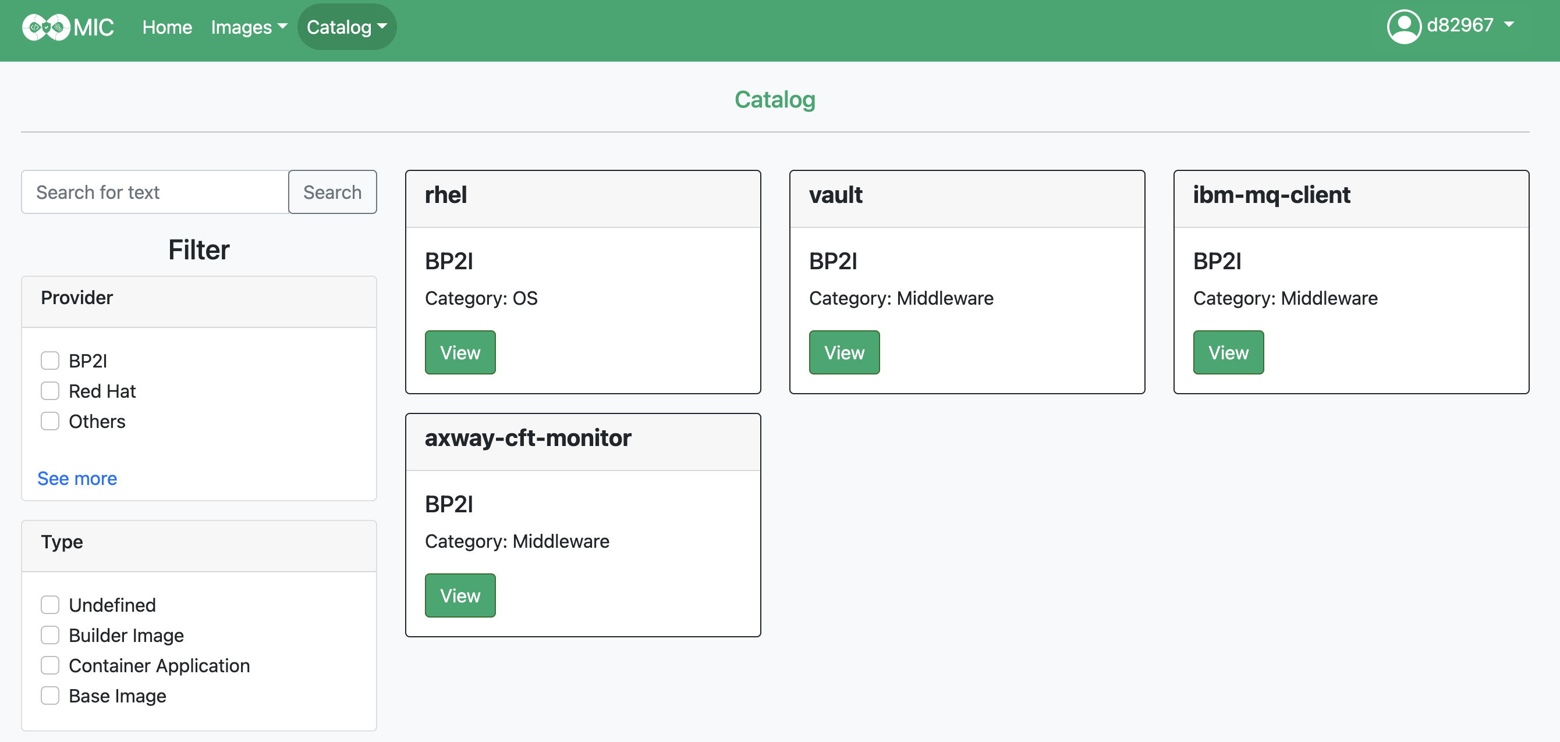

Exemple d’un fragment de code permettant l’utilisation d’un filtre tel que celui-ci :

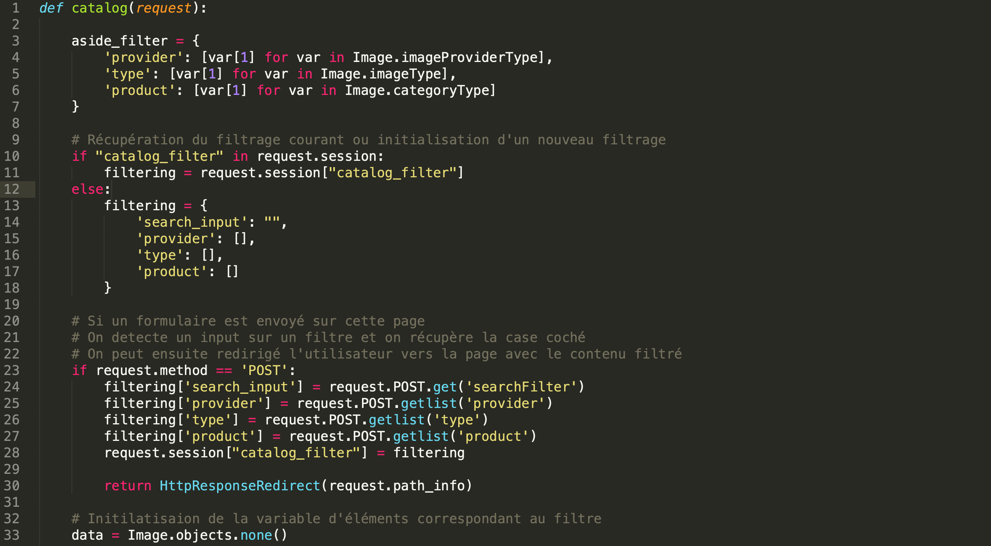

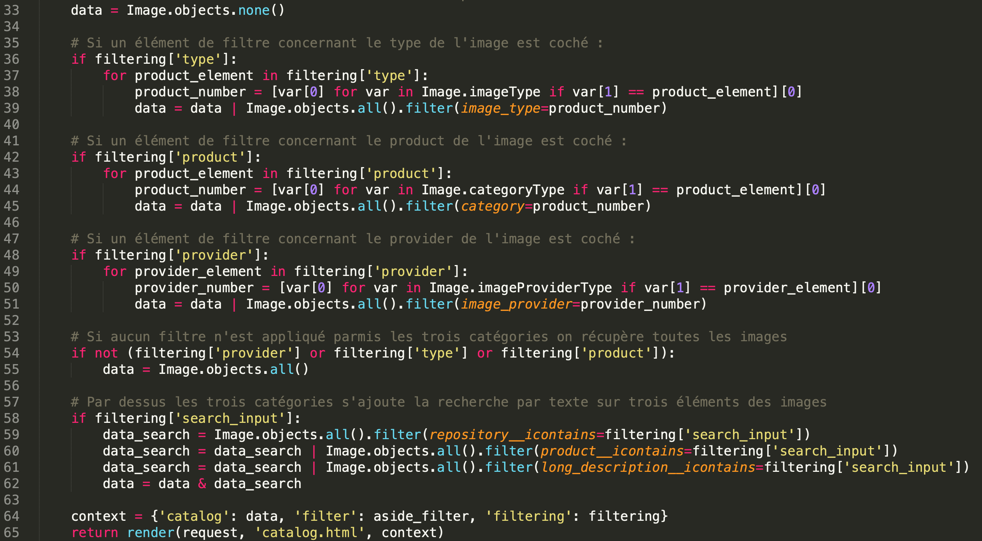

# **Bilan et recul sur la mission**

## L’organisation de l’entreprise

BNP Paribas, malgré son statut de grande entreprise, se structure autour de nombreuses petites équipes indépendantes les unes des autres. Chaque équipe joue un rôle et des missions bien précis conférant un dynamisme transverse pertinent. Néanmoins, de petites équipes impliquent une hiérarchie plus horizontale qui réduit le processus de prise de décision et de transmission de l’information. Cette logique permet un détachement des tâches précises et peut augmenter les performances de production. En revanche, elle ralenti considérablement les échanges transverses. Ainsi il m’est souvent arrivé d’être dans l’attente de réponses afin de pouvoir finir les tâches sur lesquels j’étais. Ce qui mène à de multiples frustrations et une importante impression de perde son temps à attendre une réponse.

Au sein de BNP Paribas, il n’y a pas de document résumant la totalité des projets ayant été mis en place  ou étant en cours au sein du département informatique. Par conséquent, il arrive que des équipes totalement différentes, travaillent sur un produit similaire. De même, il est quasiment impossible de chercher un produit existant au sein du groupe. Il manque cruellement d’un référentiel qui pourrait être utilisé, par exemple, pour contacter des équipes afin de partager ses expériences sur des difficultés rencontrées lors du développement d’un outil. Et même dans le cas où vous avez la connaissance de la portabilité du produit dans l’entreprise il est très dur de trouver les informations relatives au produit et à ses responsables. Ainsi, il est courant qu’une véritable chasse du chat et de la souris s’opère pour trouver l’information manquante au sein d’équipes transverses.

## Mon apport à l’entreprise

Tout au long de cette aventure professionnelle, j’ai pu contribuer à la réalisation du projet DIM et MIC tant à travers mes compétences informatiques que mes compétences relationnelles. Au sein de l'équipe, nous sommes trois à travailler sur le catalogue d'images et je suis le seul alternant. J'ai donc permis de mettre au service de l’entreprise mes talents de développement mais aussi et surtout ma capacité à analyser le produit avec un regard plus jeune et plus novateur. J'essaye le plus possible de proposer des idées là où je sens que certains points peuvent être améliorés.

De plus, à la suite du changement d'équipe lié au décommissionnement d'ITNorms et en tant que nouvel arrivant, j’ai pu apporter un regard neuf et non biaisé sur le projet. Je pense qu’apporter ce regard neuf est une chose fondamentale dans une équipe, il permet de remettre certaines pratiques en question par des personnes qui ne parviennent plus à se rendre compte de certaines problématiques ayant pris l’habitude de travailler de la même manière sur une grande période.

## Les apports personnels de l’alternance

Cette alternance m’apporte beaucoup sur l’aspect professionnel et technique tout comme sur mon développement personnel et sur la culture de l’entreprise de manière générale. Elle me permet de consolider mes connaissances en Python et d’apprendre de nouvelles astuces du langage qui me permettront à terme de produire un code optimisé et lisible.

Cette alternance a une note toute symbolique à mes yeux car c’est la première longue expérience professionnelle dans le domaine de l’informatique. J’ai ainsi pu découvrir le monde du travail, avec ses avantages comme ses contraintes et une réelle culture d’entreprise. Même si le monde de l’informatique peut paraître distant et technique pour certaines personnes il ne faut pas oublier que des hommes et des femmes collaborent au quotidien dans leurs missions. Par conséquent, il est fondamental de savoir communiquer et entretenir de bonnes relations au sein d’une équipe pour pouvoir à la fois apprécier ses journées et avoir une bonne synergie de travail.

## Conclusion

Cette alternance est ma première longue expérience professionnelle en informatique. C’est une expérience très enrichissante pour moi car j’ai pu découvrir la méthode Agile et sa mise en pratique dans un contexte professionnel, au bout de deux ans j’ai aussi pu en voir les limites notamment, dans un cadre de télétravail où toutes les réunions se font en virtuel avec de plus en plus de distance que ce soit au sens propre comme au figuré. J’ai pu consolider mes bases en Java, en Python et j’ai eu l’opportunité d’apprendre à utiliser des outils d’automatisation de déploiement opérationnel. Cette expérience m’a également permis de découvrir l’environnement et l’ambiance de travail dans une grande entreprise.